# Catégorie 6

Le câble Ethernet de la catégorie 6 utilise **4 paires torsadées** conducteurs non blindées. Cette catégorie est plus large que ses prédécesseurs (CAT5, 5E) en raison des sections plus grandes des connecteurs de cuivre qui assure un transfert des données à des vitesses atteignant **de 1Gb à 10 Gigabits** par seconde pour une **distance de 55 mètres.**

La catégorie 6 permet aussi d’avoir une **fréquence qui peut atteindre les 250Mhz.**

Les câbles de cette catégorie sont du type souple et fournis de meilleures performances de plus ils sont protégés par une **gaine en PVC** avec un **séparateur longitudinal** qui isole chacune des paires torsadées et qui va aider à résister aux interférences électromagnétiques.

# Catégorie 6a

La catégorie 6a est une catégorie améliorée de la catégorie 6a. Cette catégorie va permettre au câble de transmettre des données jusqu’à **10 Gb sur distance de 100 mètre** et pas 55 comme la catégorie 6 De plus la fréquence de cette catégorie peut **atteindre les 500 Mhz.**

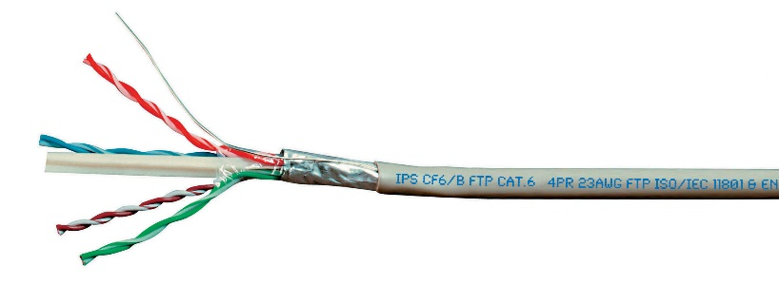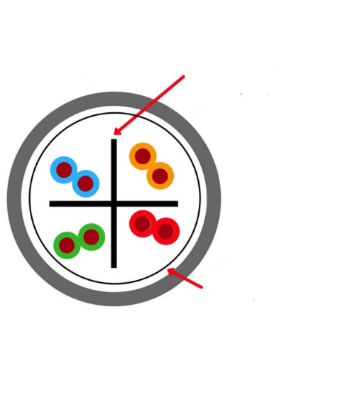

Un câble Ethernet de la catégorie 6

Séparateur longitudinal & le blindage

# Catégorie 7 :

Cette catégorie des câbles Ethernet a un blindage **individuel de chaque paire** en plus **un blindage global du câble pour réduire les phénomènes parasitaires liés à la diaphonie** (La diaphonie est le phénomène par lequel un signal transmis sur une paire ou un canal vient créer un effet non désiré sur une autre paire ou canal et qui cause des interférences).

La **fréquence** de cette catégorie des câbles Ethernet est **de 600Mhz.**

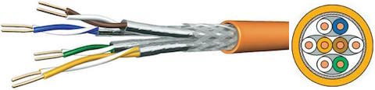

Câble Ethernet de la catégorie 7 avec une vue du blindage global et individuel des paires

## Sources :

* Catégorie 6 & 6A
  + - <http://www.mtom-mag.com/article3048.html>
    - <https://fr.wikipedia.org/wiki/C%C3%A2ble_cat%C3%A9gorie_6>
    - <https://www.conecticplus.com/guide/cable-ethernet/definition/categorie/cat-6.html>
* Catégorie 7
  + - <https://fr.wikipedia.org/wiki/C%C3%A2ble_cat%C3%A9gorie_7>
    - <http://www.mtom-mag.com/article3048.html>
    - <https://www.youtube.com/watch?v=ha3zVvwzMvY&t=335s>
    - <https://www.abix.fr/cordon-rj45-sur-cable-categorie-7-s-ftp-lsoh-snagless-gris-0-3-m-850026.html>